**《校外人员进校系统》**

**用户操作手册**

**（校外人员）**

**深圳市鼎新软件科技有限公司**

**2020年9月**

目录

一、 系统概述 1

二、 读者对象 1

三、 访问方式 1

3.1、 校外人员进校申请（小程序） 1

四、 操作说明 1

4.1、 校外人员进校小程序 1

4.1.1、 入校申请 2

4.1.2、 通行码 3

4.1.3、 我的申请 4

4.2、 进入校园 5

1. 系统概述

南方科技大学疫情期间校外人员入校访问人员较多，为了方便管理校外人员进出，开发【校外人员进校系统】，该系统包括【校外人员进校申请】微信小程序、南科大企业微信下的【网格化管理】、【校外人员进校】。

老师可作为邀请人，生成邀请码，给到需入校的人员。校外人员使用【校外人员进校申请】微信小程序填写邀请码和其他信息后提交进校申请，申请后由学校相关审批人进行审批，审批通过后可凭借通行码进入学校。

1. 读者对象

该文档面向本系统的校外申请进校人员。

1. 访问方式
   1. 校外人员进校申请（小程序）

方式一：识别小程序码访问



方式二：在微信小程序搜索“校外人员进校申请”，访问该小程序即可。

1. 操作说明
   1. 校外人员进校小程序

申请人员进入小程序时看到的界面。

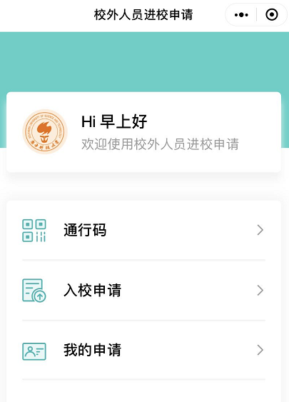

* + 1. 入校申请

校外人员在【校外人员进校申请】微信小程序中，按照页面填写信息后提交申请。另外，校外人员提交的申请，不管最终审批的结果是通过或者不通过，都会有收到短信通知的。

使用小程序的用户需要先同意《用户服务协议》和《隐私政策》，然后在进行填写信息的操作：

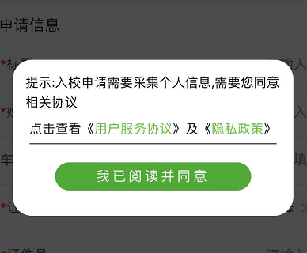

随行附件内需放置：随行人员的身份证正面照、i深圳健康码、行程码。

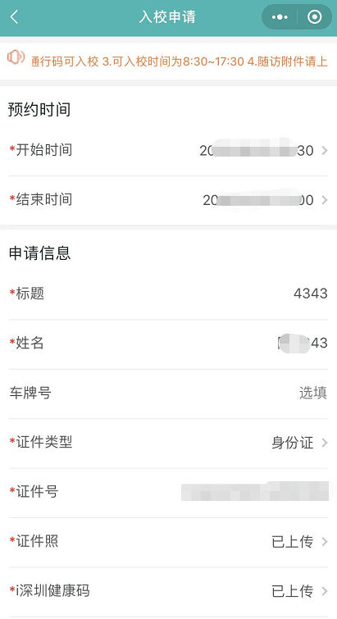 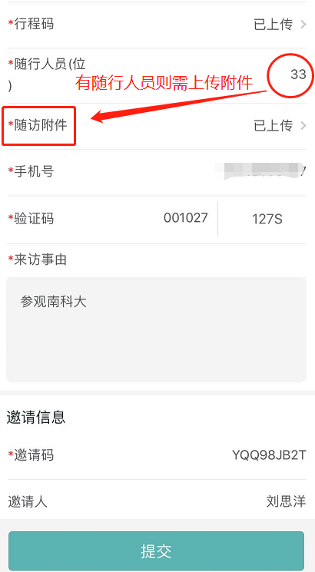

如果没有随行人员则不需要修改默认显示的‘0’

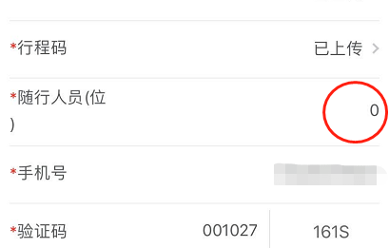

* + 1. 通行码

申请人员点击【通行码】查看已经申请进校成功，生成的进校二维码。

若有多条未来时间的申请成功记录，在页面左右滑动即可查看不同记录的二维码。

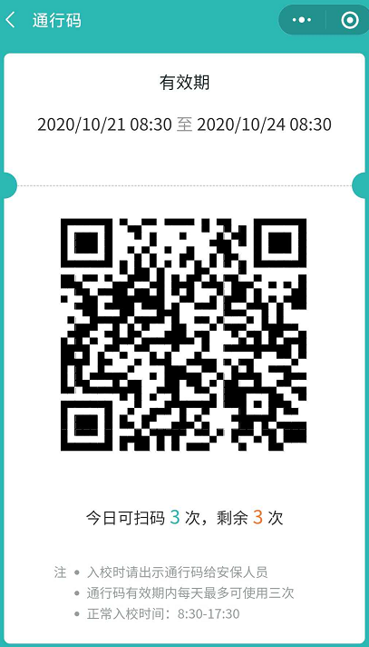

* + 1. 我的申请
       1. 已通过

申请人员点击【我的申请】查看提交的申请被审批通过的记录。

点击记录可以查看申请详情。

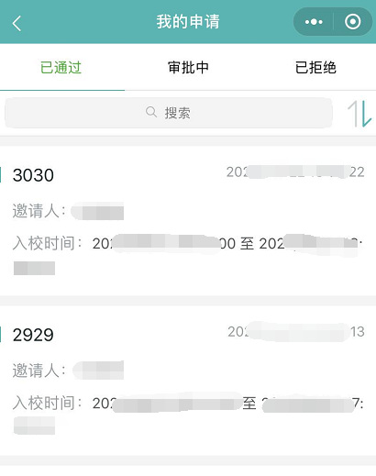 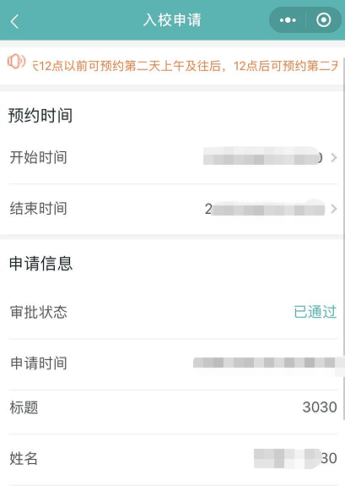

* + - 1. 审批中

申请人员点击【我的申请】，选“审批中”查看提交的申请正在审批的记录。

点击记录可以查看申请详情。

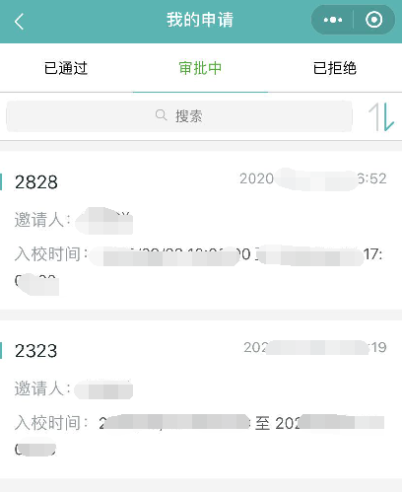 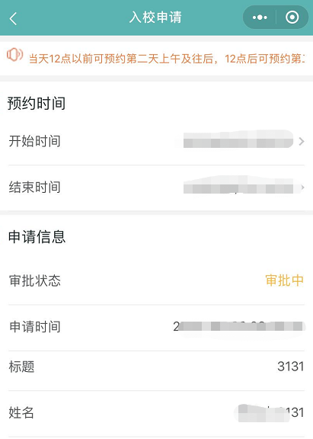

* + - 1. 已拒绝

申请人员点击【我的申请】，选“已拒绝”查看提交的申请被审批不通过的记录。

点击记录可以查看申请详情。

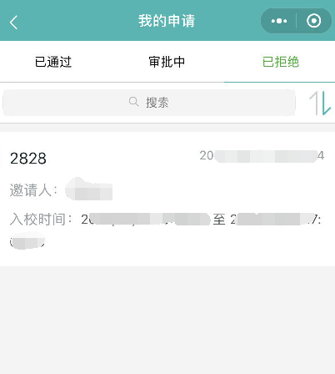 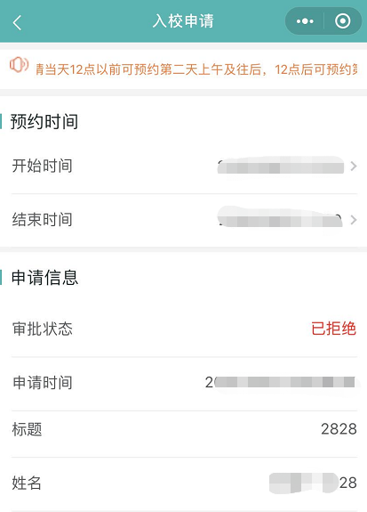

* 1. 进入校园

申请人员进校时，需展示4.1.2中的二维码给南科大的安保人员扫码。手机屏幕会出现如下提示：

